|  |
| --- |
| **REPUBLIKA HRVATSKA** |
| **ISTARSKA ŽUPANIJA** |
| **GRAD POREČ - PARENZO**  **CITTÀ DI POREČ - PARENZO**  **Gradonačelnik** |
| **KLASA: 024-01/24-01/123** | |  |
| **URBROJ : 2163-6-09/01-24-2** | |  |
| **Poreč-Parenzo, 29. ožujka 2024.** | |  |

Na temelju članka 53. Statuta Grada Poreča-Parenzo („Službeni glasnik Grada Poreča-Parenzo” broj 2/13, 10/18 i 2/21), na prijedlog Upravnog odjela za društvene djelatnosti KLASA: 602-02/24-01/14, URBROJ: 2163-6-21/05-24-2 od 26. ožujka 2024. godine, Gradonačelnik Grada Poreča-Parenzo donio je sljedeći

**Z A K L J U Č A K**

1. Utvrđuje se prijedlog Odluke o davanju prethodne suglasnosti na prijedlog Odluke o izmjenama i dopunama Statuta Osnovne škole Finida u predloženom tekstu te se dostavlja Gradskom vijeću Grada Poreča-Parenzo na razmatranje i donošenje.

2. Na sjednici Gradskog vijeća, sva potrebna tumačenja uz predloženu Odluku iz točke 1. ovoga Zaključka, dat će Tihana Mikulčić – pročelnica Upravnog odjela za društvene djelatnosti.

Privitak:

* Prijedlog Odluke

**GRADONAČELNIK**

**Loris Peršurić**

**DOSTAVITI:**

1. Gradsko vijeće, ovdje,
2. Upravni odjel za društvene djelatnosti, ovdje,
3. Osnovna škola Finida, Poreč, Rovinjska 12
4. Pismohrana, ovdje.

|  |
| --- |
|  |
| **REPUBLIKA HRVATSKA** |
| **ISTARSKA ŽUPANIJA** |
| **GRAD POREČ - PARENZO**  **CITTÀ DI POREČ - PARENZO** |
| **Gradsko vijeće** |
|  |

**KLASA:**

**URBROJ:**

**Poreč-Parenzo**,

Na temelju članka 98. stavak 3. Zakona o odgoju i obrazovanju u osnovnoj i srednjoj školi („Narodne novine“ broj 87/08, 86/09, 92/10, 105/10, 90/11, 5/12, 16/12, 86/12, 26/12 i 94/13, 152/14, 7/17, 68/18, 98/19, 64/20, 151/22 i 156/23) i članka 41. Statuta Grada Poreča-Parenzo („Službeni glasnik Grada Poreča-Parenzo” broj 2/13, 10/18 i 2/21) Gradsko vijeće Grada Poreča-Parenzo, na sjednici održanoj ........2024. godine donijelo je

**ODLUKU**

**o davanju prethodne suglasnosti na**

**prijedlog Odluke o izmjenama i dopunama Statuta Osnovne škole Finida**

**Članak 1.**

Daje se prethodna suglasnost naprijedlog Odluke o izmjenama i dopunama Statuta Osnovne škole Finida, donesenog na sjednici Školskog odbora održanoj 25. ožujka 2024. godine, u tekstu koji je sastavni dio ove Odluke.

**Članak 2.**

Ova Odluka stupa na snagu osmog dana od dana objave u „Službenom glasniku Grada Poreča-Parenzo“.

**PREDSJEDNIK**

**GRADSKOG VIJEĆA**

**Zoran Rabar**

Na temelju članka 54. stavka 1. Zakona o ustanovama („Narodne novine“ broj 76/93, 29/97, 47/99, 35/08,127/19, 151/22) te članka 98. Zakona o odgoju i obrazovanju u osnovnoj i srednjoj školi („Narodne novine“ broj 87/08, 86/09, 92/10, 105/10, 90/11, 5/12, 16/12, 86/12, 94/13, 136/14-RUSRH,152/14, 7/17, 68/18, 98/19, 64/20, 151/22, 156/23) Školski odbor Osnovne škole Finida na sjednici održanoj 25. ožujka 2024. godine

**PRIJEDLOG ODLUKE O IZMJENAMA I DOPUNAMA STATUTA**

**OSNOVNE ŠKOLE FINIDA, POREČ**

**Članak 1.**

U Statutu Osnovne škole Finida, Poreč KLASA: 011-03/23-01/01, URBROJ: 2167/01-55-67-23-1 od 6. siječnja 2024. godine, u članku 58. stavku 1. podstavak 11., 12., 13, 14., 15, 16. i 17. mijenjaju se i glase:

„-odlučuje o ulaganju i nabavi opreme, te nabavi osnovnih sredstava i ostale pokretne imovine čija je pojedinačna vrijednost od 9.290,60 do 39.816,84 eura.“

„- odlučuje o opterećivanju ili otuđivanju pokretne imovine čija je vrijednost od 9.290,60 do 39.816,84 eura.“

„- uz suglasnost osnivača odlučuje: 1. o promjeni djelatnosti Škole, 2. o stjecanju, opterećivanju ili otuđivanju nekretnina i druge imovine čija je pojedinačna vrijednost veća od 39.816,84 eura, 3.o raspodjeli dobiti u skladu s posebnom odlukom osnivača, 4. o promjeni naziva i sjedišta Škole, 5. o statusnim promjenama Škole“

„-daje osnivaču i ravnatelju prijedloge i mišljenja o pojedinim pitanjima važnim za rad i sigurnost u Školi,

„ - bira i razrješuje predsjednika i zamjenika predsjednika Školskog odbora“

„- razmatra rezultate obrazovnog rada“

„-obavlja druge poslove određene ovim statutom i drugim općim aktima Škole.“

**Članak 2.**

U članku 72. stavak 1. podstavak 23. mijenja se i glasi:

„- sklapa pravne poslove o stjecanju, opterećivanju ili otuđivanju nekretnina i pokretne imovine te o investicijskim radovima do 9.290,60 eura samostalno, a preko 9.290,60 eura prema prethodnoj odluci Školskog odbora, odnosno suglasnosti osnivača,“

**Članak 3.**

Članak 82. mijenja se i glasi:

„Uvjeti za tajnika Škole su završen:

a) sveučilišni integrirani prijediplomski i diplomski studij pravne struke ili stručni diplomski studij javne uprave,

b) stručni prijediplomski studij upravne struke, ako se na natječaj ne javi osoba iz točke a) ovoga stavka.“

**Članak 4.**

U članku 89. stavku 2. riječi „pravilnikom koji donosi ministar“ zamjenjuju se riječima: „Pravilnikom o pomoćnicima u nastavi i stručnim komunikacijskim posrednicima i Zakonom o osobnoj asistenciji.“

**Članak 5.**

U članku 94. stavak 1. iza točke stavlja se zarez i dodaju se riječi „ a upisi se mogu provoditi elektroničkim putem.“

**Članak 6.**

U članku 95. umjesto točke stavlja se zarez i dodaju se riječi: „te u skladu s odredbom članka 18. stavka 3. Zakona o odgoju i obrazovanju u osnovnoj i srednjoj školi.“

**Članak 7.**

U članku 100. stavak 4. mijenja se i glasi: „Za učenika koji se ispisao iz Škole u e-Matici i drugoj odgovarajućoj pedagoškoj dokumentaciji zaključuje se posljednji razred koji je završio.“

**Članak 8.**

U članku 101. stavak 4.mijenja se i glasi:

„Rješenje o priznavanju razdoblja obrazovanja u inozemstvu donosi ravnatelj u skladu sa Zakonom o priznavanju i vrednovanju inozemnih obrazovnih kvalifikacija i Zakonom o općem upravnom postupku.“

Stavci 5. i 6. brišu se i dodaje se novi stavak 5. koji glasi:

„Škola je dužna pružati posebnu pomoć učenicima koji ne znaju ili nedostatno poznaju hrvatski jezik u skladu s odredbama Zakona o odgoju i obrazovanju u osnovnoj i srednjoj školi i Pravilniku o provođenju pripremne i dopunske nastave za učenike koji ne znaju ili nedostatno znaju hrvatski jezik i nastave materinskog jezika i kulture države podrijetla učenika.“

**Članak 9.**

U članku 102. dodaje se novi stavak 1. koji glasi: „(1) Status redovitog učenika stječe se upisom u Školu.“

Dosadašnji stavci 1. i 2. postaju stavci 2. i 3.

**Članak 10.**

U članku 104. stavku 3. umjesto točke stavlja se zarez i dodaju se riječi: „u pravilu putem e-dnevnika.“

U članku 104. stavak 5. riječi „nadležni centar za socijalnu skrb“ mijenjaju se riječima: „nadležno tijelo za socijalni rad“.

**Članak 11.**

U članku 105. dodaje se novi stavak 1. koji glasi:

„Roditelj učenika dužan je brinuti se da učenik redovito izvršava obaveze te u primjerenom roku javiti razlog izostanka učenika u pravilu putem e-Dnevnika.“

Dosadašnji stavci 1. i 2. postaju stavci 2. i 3.

**Članak 12.**

U članku 111. stavak 2. mijenja se i glasi:

„Opravdanost izostanaka utvrđuje se u skladu s odredbama ovog statuta koje propisuju izostanke učenika.“

Iza stavka 2. dodaje se stavak 3. i glasi:

**„**Predmetni i razredni ispit organiziraju se na kraju nastavne godine, a ako učenik zbog bolesti ili drugog opravdanog razloga ne pristupi predmetnom ili razrednom ispitu u propisanim rokovima, Škola mu je dužna omogućiti polaganje ispita nakon prestanka razloga zbog kojeg nije pristupio ispitu, ali ne kasnije od 15. listopada kalendarske godine. Iznimno, u slučaju da učenik nije mogao pristupiti predmetnom ili razrednom ispitu zbog iznimno teške bolesti, hospitalizacije ili drugih iznimno teških okolnosti Škola je dužna učeniku omogućiti polaganje ispita i nakon 15. listopada kalendarske godine, uz suglasnost ministra.“

Iza stavka 3. dodaje se stavak 4. i glasi:

„Odluku o polaganju predmetnog ili razrednog ispita donosi Učiteljsko vijeće.“

Iza stavka 4. dodaje se stavak 5. i glasi:

„Ako učenik zbog opravdanih razloga ne pristupi polaganju predmetnog ili razrednog ispita Učiteljsko vijećedonijet će novu odluku o polaganju u skladu s odredbama ovog članka.“

Iza stavka 5. dodaje se stavak 6. i glasi:

„U slučaju polaganja razrednog ispita učenik ne može u jednom danu polagati više od tri ispita.“

Iza stavka 6. dodaje se stavak 7. i glasi:

„Na polaganje razrednog i predmetnog ispita na odgovarajući način primjenjuju se odredbe članka 108. ovog statuta.“

**Članak 13.**

U članku 119. briše se točka i dodaju se riječi:

„ali ne kasnije od 15. listopada kalendarske godine. Iznimno, u slučaju da učenik nije mogao pristupiti popravnom ispitu zbog iznimno teške bolesti, hospitalizacije ili drugih iznimno teških okolnosti Škola je dužna učeniku omogućiti polaganje ispita i nakon 15. listopada kalendarske godine, uz suglasnost ministra.“

**Članak 14.**

U članku 120. iza riječi „Ministarstva“ dodaju se riječi:

„a na prijedlog liječnika školske medicine“.

**Članak 15.**

Članak 122. mijenja se i glasi:

„(1) Učenici koji imaju status kategoriziranog sportaša sukladno odredbama Zakona o sportu, posebno daroviti učenici u umjetničkom području kao i učenici koji se pripremaju za međunarodna natjecanja mogu završiti Školu pohađanjem nastave ili polaganjem ispita u vremenu za polovinu duljem od propisanog trajanja upisanog programa.

(2) Učenici koji imaju status kategoriziranog sportaša pohađaju nastavu i završavaju osnovno i srednjoškolsko obrazovanje prema Pravilniku o načinu pohađanja i završetka obrazovanja sportaša.

(3) Posebno daroviti učenici u umjetničkom području kao i učenici koji se pripremaju za međunarodna natjecanja pohađaju nastavu prema odluci Učiteljskog vijeća, a mogu polagati predmetni i razredni ispit na način propisan u članku 111. ovog statuta.

**Članak 16.**

U članku 129. stavku 1. iza riječi „programima“ dodaje se riječ „škole.“

**Članak 17.**

U članku 164. mijenja se i glasi: „Škola je obvezna voditi pedagošku dokumentaciju i propisane evidencije sukladno zakonskim odredbama kojima se uređuje djelatnost osnovnoškolskog odgoja i obrazovanja isključivo u elektroničkom obliku te u skladu s Pravilnikom o pedagoškoj dokumentaciji i evidenciji te javnim ispravama u školskim ustanovama.“

**Članak 18.**

Ove izmjene i dopune statuta stupaju na snagu dan nakon dana objave na oglasnoj ploči Škole.

Predsjednik Školskog odbora:

_____________________

Ove izmjene i dopune statuta objavljene su na oglasnoj ploči Škole dana _________a stupile su na snagu _______________.

Ravnateljica Škole:

____________________

**KLASA:**

**URBROJ**

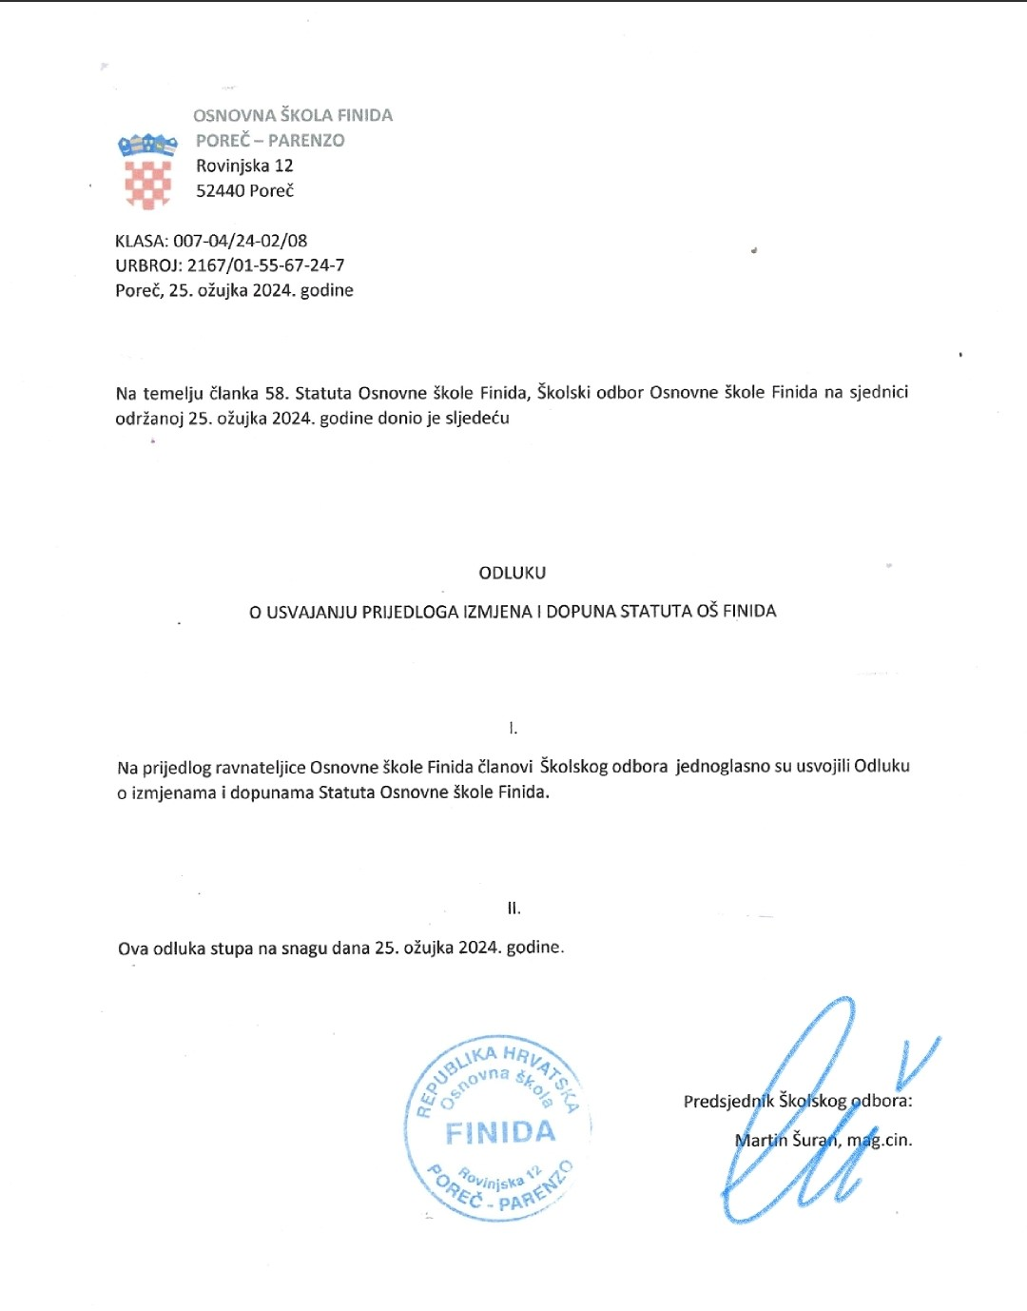

**Obrazloženje**

**Pravna osnova:**

Pravna osnova za donošenje predložene Odluke su: Zakon o odgoju i obrazovanju u osnovnoj i srednjoj školi („Narodne novine“ broj 87/08, 86/09, 92/10, 105/10, 90/11, 5/12, 16/12, 86/12, 126/12, 94/13, 152/14, 7/17, 68/18, 98/19, 64/20, 151/22, 156/23) i Statut Grada Poreča-Parenzo („Službeni glasnik Grada Poreča-Parenzo” broj 2/13, 10/18 i 2/21).

Člankom 98. stavak 3. Zakona o odgoju i obrazovanju u osnovnoj i srednjoj školi određeno je da statut školske ustanove donosi školski odbor uz prethodnu suglasnost osnivača.

Člankom 41. stavak 1. podstavak 8. Statuta Grada Poreča-Parenzo određeno je da Gradsko vijeće, između ostalih poslova taksativno navedenih u ovom članku, obavlja i druge poslove koji su mu stavljeni u djelokrug zakonom i Statutom.

**Ocjena stanja:**

Ravnateljica Osnovne škole Finida, gđa Anita Sijerković-Radin, obratila se Gradskom vijeću Grada Poreča-Parenzo, putem Upravnog odjela za društvene djelatnosti s molbom da Gradsko vijeće dade prethodnu suglasnost na prijedlog Odluke o izmjenama i dopunama Statuta Osnovne škole Finida.

U obrazloženju molbe navodi da je sukladno Zakonu o izmjenama i dopunama Zakona o odgoju i obrazovanju u osnovnoj i srednjoj školi („Narodne novine“ broj 156/23) koji je stupio na snagu 4. siječnja 2024. godine i Zakona o osobnoj asistenciji („Narodne novine“ broj 71/23), Zakona o priznavanju i vrednovanju inozemnih obrazovnih kvalifikacija („Narodne novine“ broj 69/22) te Pravilnika o načinu pohađanja i završetka obrazovanja sportaša („Narodne novine“ broj 91/23) Škola dužna uskladiti odredbe Statuta sa navedenim Zakonima i njihovim izmjenama i dopunama.

Škola je, sukladno prethodno navedenom, uskladila odredbe Statuta sa zakonskim propisima u sljedećim člancima: članak 58., članak 72., članak 82., članak 89., članak 94., članak 95., članak članak 100., članak 101., članak 102., članak 104., članak 105., članak 111., članak 119., članak 120., članak 122., članak 129. i članak 164.

Školski odbor Osnovne škole Finida utvrdio je Prijedlog odluke o izmjenama i dopunama Statuta Osnovne škole Finida na sjednici održanoj 25.03.2024. godine.

**Osnovna pitanja koja treba urediti Odlukom:**

Odlukom je potrebno dati suglasnost na prijedlog Odluke o izmjenama i dopunama Statuta Osnovne škole Finida kojom se odredbe Statuta usklađuju sa odredbama Zakona o odgoju i obrazovanju u osnovnoj i srednjoj školi, Zakona o osobnoj asistenciji, Zakona o priznavanju i vrednovanju inozemnih obrazovnih kvalifikacija te Pravilnika o načinu pohađanja i završetka obrazovanja sportaša.

**Cilj donošenja Odluke:**

Cilj donošenja predložene Odluke je dati suglasnost na prijedlog Odluke o izmjenama i dopunama Statuta Osnovne škole Finida, radi usklađenja sa zakonskim propisima.

**Sredstva potrebna za ostvarenje Odluke:**

Za ostvarenje ove Odluke sredstva su osigurana u Proračunu Grada Poreča-Parenzo.